MACI
Neuheiten

November – Höck 2019

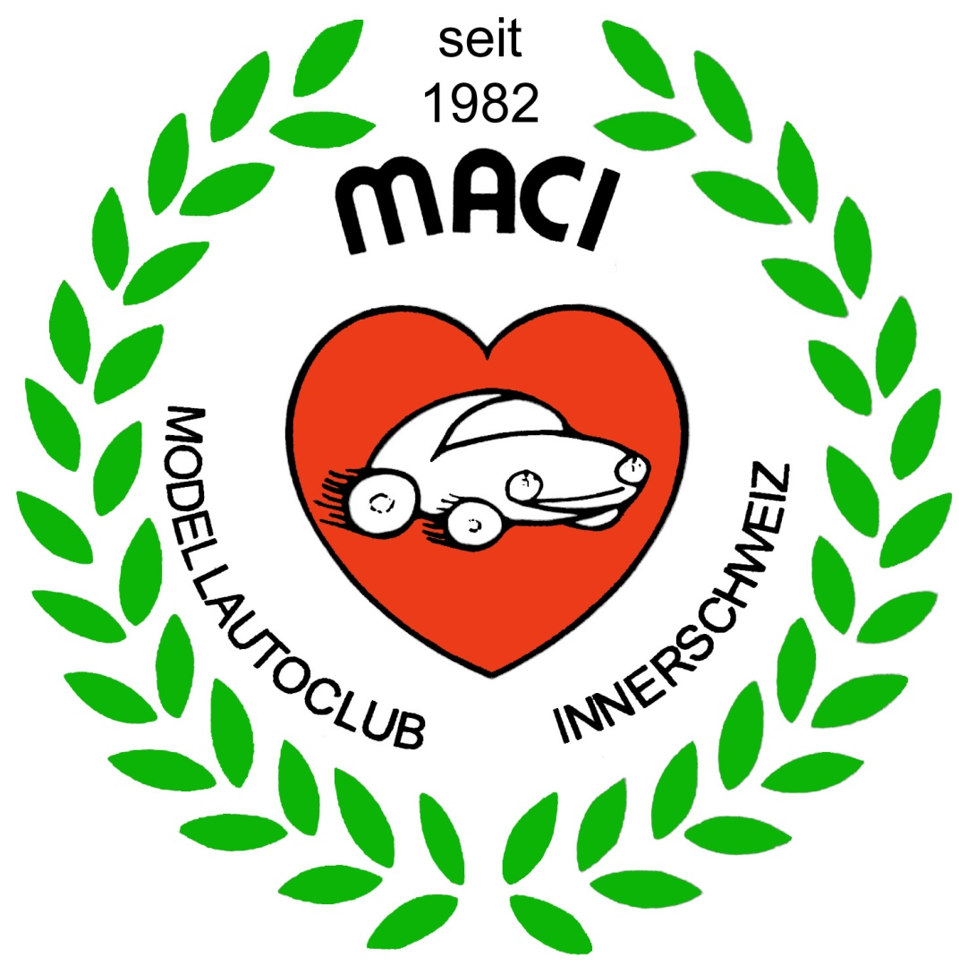

Thema heute: MODELLAUTOBÖRSE
AM 4. NOVEMBER

